


 | 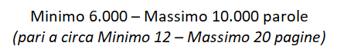
 | 
 | Inserisci qui il testo
 | Inserisci qui il testo
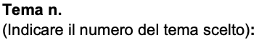 | Inserisci qui il testo
 | Inserisci qui il testo
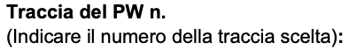 | Inserisci qui il testo
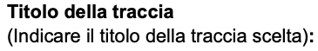 | Inserisci qui il testo
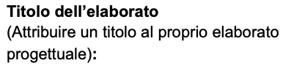 | Inserisci qui il testo
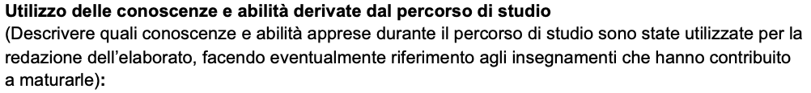
Inserisci qui il testo

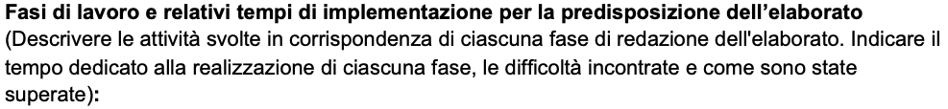
Inserisci qui il testo

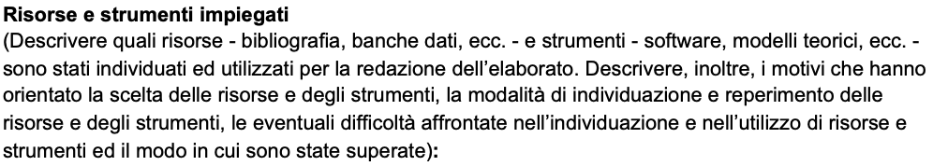
Inserisci qui il testo

Inserisci qui il testo


Inserisci qui il testo

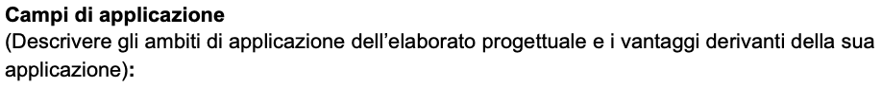
Inserisci qui il testo
Inserisci qui il testo

